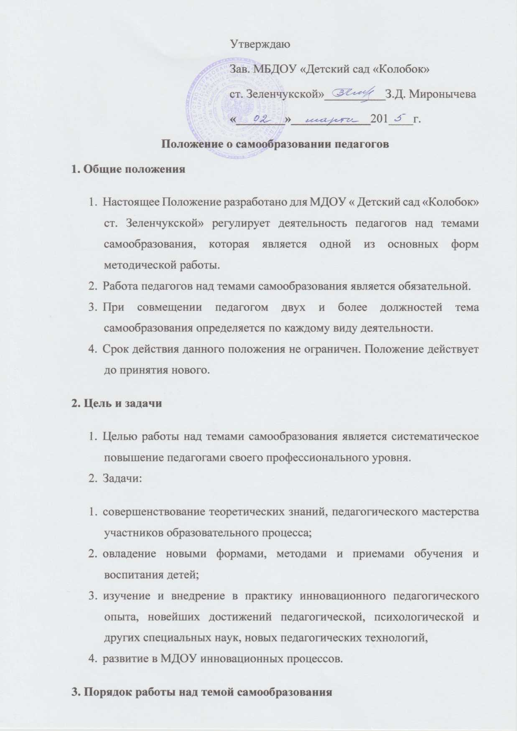

1. Тема самообразования определяется, исходя из:
- основных направлений работы детского сада;
- затруднений педагогов;
- специфики их индивидуальных интересов.
- Срок работы над темой определяется индивидуально и может составлять от двух до пяти лет.
- Каждый педагог должен иметь индивидуальный план работы над темой.
- Форма написания плана на выбор педагога
- В процессе работы над темой самообразования и по ее завершении педагог представляет наработанный материал. Формы представления могут быть различны:
- выступления (отчет) на заседании педсовета;
- теоретический, методический и практический семинары; практикум; тренинг; мастер-класс; открытый просмотр НОД; доклад; реферат; статья в журнале; программа; дидактический материал; методическое пособие; научно-методическая разработка.
- Старший воспитатель ведет учет тем самообразования, курирует деятельность педагогов по их реализации, консультирует, оказывает необходимую методическую помощь.
- Результат работы по теме самообразования может быть представлен в
форме: доклада; реферата; статьи в журнале; программы;
дидактического материала; методического пособия; научно- методической разработки.
- Весь наработанный материал сдается в методический кабинет и является доступным для использования другими педагогами.
- Наиболее значимый опыт работы педагога может быть рекомендован к распространению на различных уровнях.

4. Оформление опыта работы:

2 этап. Практический
- Систематизация теоретической части
- Систематизация практического материала
- Подборка материалов и составление «Приложения» (плана работы по самообразованию, конспектов, результатов продуктивной деятельности детей, фотоматериалов и др.)
Приложение №1 Примерный план
работы педагога над темой самообразования
1 этап. Диагностический , аналитический
№ | Содержание работы
1 | Анализ затруднений.  Постановка проблемы.  Изучение литературы по проблеме, имеющегося опыта. | Сроки
2 | Постановка целей, задач работы
3 | Предполагаемый результат
4 | Составление плана работы по самообразованию
№ | 2 этап. Практический  Содержание работы
1 | Теоретическая часть:  - Изучение методической, педагогической, психологической и другой литературы, опыта работы коллег и т.п.  - Ознакомление с требованиями оформления теоретической части работы | Сроки
2 | Практическая часть:  - Составление конспектов занятий, деятельности и т.д., их апробация.  - Изготовление пособий, атрибутов, приобретение оборудования для проведения деятельности

3 этап. Завершающий
4 этап. Презентационный (распространение)
• Проведение открытых мероприятий
• Выступление на педагогическом совете
• Участие в работе творческих групп
№ | Содержание работы
1 | Оформление опыта работы:  - Систематизация теоретической части  - Систематизация практического материала  - Подборка материалов и составление «Приложения» (плана работы по самообразованию, конспектов, результатов продуктивной деятельности детей, фотоматериалов и др.) | Сроки
№ | Содержание работы
1 | Отчет о проделанной работе:  - Рассказ;  - Организация выставки результатов продуктивной деятельности детей | Сроки
2 | Подготовка материала к публикации в печатных изданиях
3 | Участие в педагогических конкурсах

